Pólo industrial de Guamaré

Localizado a 180 km a noroeste de Natal e a 8 km da cidade de Guamaré, o Pólo de Guamaré faz parte da Unidade de Negócio de Exploração e Produção do Rio Grande do Norte e Ceará, a UN-RNCE. O Pólo recebe todo o petróleo e gás natural produzidos nos campos marítimos e terrestres da Bacia Potiguar. Nas modernas instalações da unidade, são desenvolvidas as atividades de tratamento e processamento do petróleo e gás natural que serão transformados em produtos de consumo para o mercado.
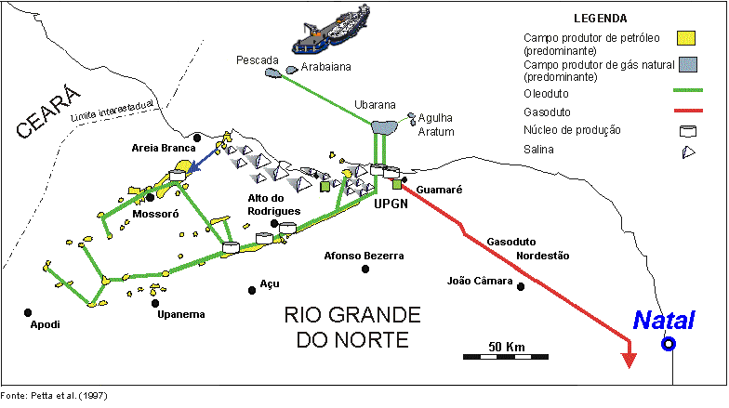
Figura 01: Mapa de Localização do Pólo de Guamaré

O Pólo de Guamaré conta com um terminal de armazenamento e transferência de petróleo, três unidades de processamento de gás natural (UPGN), uma planta de produção de diesel, uma unidade de QAV e uma planta experimental de biodiesel, duas estações de tratamento de efluentes, que tratam a água que é separada do petróleo, antes de devolvê-las ao meio ambiente pelos emissários submarinos.

Datas Marcantes

1973 – Devido ao grande potencial de produção do campo de Ubarana surge a necessidade de se construir uma Unidade Industrial de Processamento (futuro Pólo Industrial de Guamaré).
1983 – Início do funcionamento do Pólo Industrial de Guamaré.
1985 – Construção da primeira UPGN (Unidade de Processamento de Gás Natural).
1986 – Construção do terminal de armazenamento e transferência.
1992 – Construção de uma estação de tratamento de óleo e de uma estação de tratamento de efluentes.
1997 – Certificação ISO 9002 para o processo de produção de gás industrial e gás de cozinha.
1998 – Certificação ISO 9002 para o processo de produção de petróleo.
1999 – Início de operação da unidade de diesel.
2001 – Início de operação da nova unidade de diesel e da instalação da segunda UPGN.
2002 – Início da instalação da unidade de QAV – Querosene de Aviação.
2005 – Início de operação da unidade de QAV – Querosene de Aviação.
2005 – Início de operação da unidade experimental de Biodiesel.
2006 – Início da operação da UPGN III.

Descrição Geral do Tratamento e Processamento de Óleo e Gás no Pólo de Guamaré

No Pólo Industrial de Guamaré, são realizados o tratamento e processamento do petróleo e gás natural proveniente dos campos de terra e de mar da bacia UN-RNCE.
O petróleo bruto do campo de Ubarana passa por um processo de separação com a finalidade de se recuperar o gás natural remanescente. É submetido, em seguida, a um tratamento térmico, objetivando a sua especificação em termos de teor de água e salinidade na ETO - GMR. O petróleo tratado segue para os tanques de carga da unidade de diesel.
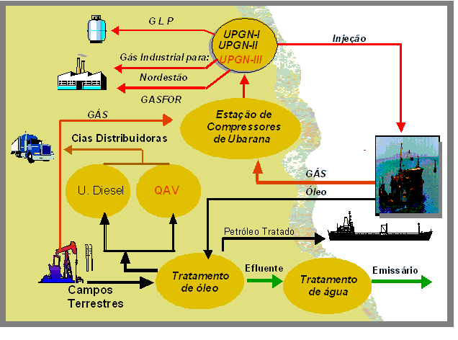
Figura 02: Macrofluxo do processo produtivo.

O petróleo bruto proveniente dos campos de terra é recebido em tanques de separação, com a finalidade de remover a água livre. Em seguida o petróleo é submetido a tratamentos térmico e eletrostático, com a finalidade de remover o restante da água, que está emulsionada. Parte do petróleo de terra tratado alimenta os tanques de carga da unidade de diesel e da unidade de QAV. A outra parte do petróleo dos campos terrestres, após tratamento, é entregue à TRANSPETRO para armazenamento, e posterior transferência aos navios tanques, os quais efetuarão o transporte para as refinarias (ABAST) onde será transformado nos vários derivados como gasolina, diesel, óleo combustível e outros.

O petróleo bruto dos campos de Pescada e Arabaiana são recebidos em um coletor de condensado (slug-catcher), responsável pela separação das fases gasosa e líquida. A fase gás é enviada para a ECUB (Estação de compressores de Ubarana), passando previamente por um tratamento para remoção dos compostos sulfurosos, prejudiciais aos processos subseqüentes. A fase líquida do slug-catcher é tratada na Unidade de estabilização de condensado de Pescada e Arabaiana, onde através de tratamento térmico e quebra de pressão o gás natural remanescente é recuperado e a água é drenada para a estação de tratamento de efluentes. O petróleo tratado dos campos de Pescada e Arabaiana são, por fim, enviado para os tanques de carga.

O gás natural que chega ao Pólo industrial, proveniente dos campos marítimos e terrestres, é comprimido na Estação de Compressores de Ubarana (ECUB) para possibilitar o seu processamento nas Unidades de Processamento de Gás Natural (UPGN’s).

Nas UPGN’s o gás natural é processado utilizando-se os processos de recuperação de líquidos tais como: absorção refrigerada e turbo-expansão, com variações de temperatura e pressão, extraindo-se os seguintes produtos:
- Gás liquefeito de petróleo (GLP), conhecido como gás de cozinha, composto pelas frações intermediárias;
- Gás industrial, composto pelas frações leves e
- Gasolina natural composta pelas frações mais pesadas do gás.
O gás industrial produzido nas UPGN´s é imediatamente injetado no gasoduto Guamaré - Cabo, denominado Nordestão, para consumo nas indústrias do RN, PB e PE e no gasoduto Guamaré-Fortaleza, ou Gasfor, para consumo nas industrias do Ceará.

O GLP é armazenado em esferas sendo transferido e faturado diariamente para as carretas transportadoras pertencentes aos clientes, ou através de dutos, cujo abastecimento é feito na área de carregamento.

A gasolina natural é enviada para as refinarias juntamente com o petróleo tratado dos campos terrestres.

Na Unidade de Diesel é produzido o óleo diesel utilizando o processamento do tipo destilação atmosférica. Depois de produzido, o óleo diesel é armazenado em tanques, sendo transferido diariamente para as carretas, pertencentes a TRANSPETRO, cujo abastecimento é realizado na área de carregamento.Na unidade de Diesel é também produzida a NAFTA e o RAT (Resíduo Atmosférico), que são enviados para as refinarias juntamente com o petróleo tratado dos campos terrestres.

Na unidade de QAV são produzidos o diesel e querosene por destilação atmosférica. Depois de destilado, o querosene é tratado na unidade de tratamento cáustico regenerativo, onde é especificado o querosene de aviação (QAV). Depois de produzido, o QAV é armazenado em tanques e transferido para a BR Distribuidora através de duto ou por carretas. Depois de produzido, o óleo diesel é armazenado em tanques. A transferência da produção ocorre diariamente para a BR distribuidora através de duto ou para as carretas, pertencentes a TRANSPETRO, cujo abastecimento é realizado na área de carregamento. Na unidade de QAV também é produzido a NAFTA e o RAT (resíduo atmosférico), que são enviados para as refinarias juntamente com o petróleo tratado dos campos terrestres e marítimos.

